Process Flow
- ผู้ประเมินทำแบบประเมินผ่าน Microsoft Form
- เมื่อกด Submit แล้ว Microsoft Power Automate จะดึงข้อมูลการประเมินเก็บไว้ใน SharePoint List
- เมื่อถึงรอบการสรุปผลการประเมิน ระบบจะประมวลผลดึงข้อมูลจาก SharePoint List มาจัดเก็บในฐานข้อมูล จากนั้นจะนำข้อมูลที่ผ่านการสรุปผลการประเมินแล้วไปออกรายงานที่ Power BI

วิธีการคำนวณ
- ทุกแบบฟอร์ม จะมี User และ Buyer (ประเมิน ESG)
ตัวอย่าง ผู้ประเมิน: IT และ Procurement/Buyer
จำนวนข้อที่ประเมินของ
IT: 5 ข้อ
Procurement/Buyer: 3 ข้อ
น้ำหนัก (Weight)
IT: 62.5%
Procurement/Buyer: 37.5%
น้ำหนัก (Weight) ทั้งหมด: 100%
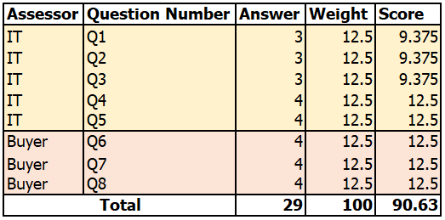

- ทุกกลุ่มงาน จะให้ Weight ของคะแนนเป็นตามข้อคำถาม
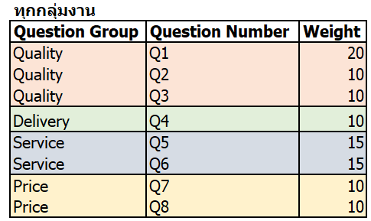

- ทุกกลุ่มงาน ผู้ประเมินต่างกลุ่ม จะไม่ตอบคำถามข้อเดียวกัน
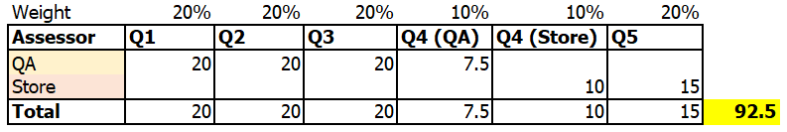

สูตรการคำนวณ
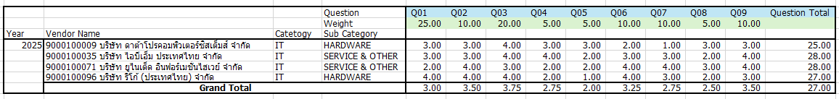
ตาราง 1 แสดงตัวอย่าง ผลลัพธ์ของการประเมินในแต่ละข้อ (โดยแต่ละข้อมีคะแนนเต็ม 4 คะแนน) แบบเฉลี่ยของแต่ละ Vendor
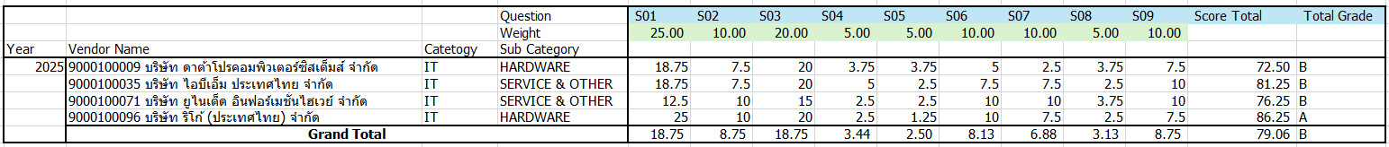
ตารางที่ 2 แสดงตัวอย่าง ค่าเฉลี่ยคะแนน (Score Average) ของแต่ละ Vendor และจะนำคะแนนรวมที่ได้ไปใช้ในการคำนวณเพื่อกำหนดระดับ Grade ตามเกณฑ์ที่แสดงด้านล่างนี้
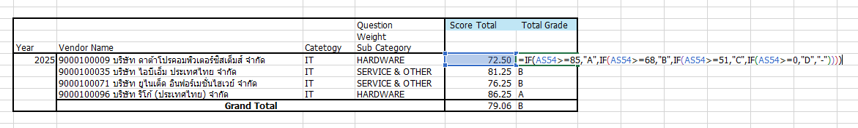
สูตรการคำนวณคะแนน (Score) ของแต่ละข้อ
$$Score= \frac{Resonse}{4}×Weight$$
เมื่อ Score คือ คะแนนของแต่ละข้อ
Response คือ ผลลัพธ์ของการประเมินในแต่ละข้อ (เต็ม 4 คะแนน)
Weight คือ น้ำหนักของคะแนนในแต่ละข้อ
เงื่อนไขคำนวณ Grade
กรณีที่1: หากคะแนนรวม มากกว่าหรือเท่ากับ 85 คะแนน ได้ Grade: A
กรณีที่2: หากคะแนนรวม อยู่ระหว่างตั้งแต่ 68 แต่ไม่ถึง 85 คะแนน ได้ Grade: B
กรณีที่3: หากคะแนนรวม อยู่ระหว่างตั้งแต่ 51 แต่ไม่ถึง 68 คะแนน ได้ Grade: C
กรณีที่4: หากคะแนนรวม ไม่ได้อยู่ในช่วงทั้ง 3 กรณีข้างต้น ได้ Grade: D
หมายเหตุ:
- กรณี Vendor ที่ Packaging ไม่ประเมิน : การที่ Packaging เข้าไปกรอกการประเมินว่า “-” หรือ ไม่เข้าไปทำการประเมินเลย จะให้ผลลัพธ์ที่เท่ากัน

- กรณีการประเมิน Vendor
2.1 Packaging ที่ประเมิน Vendor จะต้องประเมินทุกข้อ
2.2 Packaging หากไม่ประเมิน Vendor จะต้องไม่ประเมินเลยแม้แต่ข้อเดียว
- จากข้อที่ 2 หาก Packing ไม่ประเมิน Vendor ดังตัวอย่างต่อไปนี้
ตัวอย่าง
- กำหนดให้ คำถามข้อที่ 8 และ ข้อที่ 9 เป็นข้อที่ Packaging ประเมิน
- กำหนดให้ Packaging ไม่ประเมิน Vendor: 9000101725 บริษัท อุตสาหกรรมน้ำตาลอีสานจำกัด

สังเกตว่า คะแนนรวม จะคำนวณเฉพาะข้อที่ 1 ถึง ข้อที่ 7 เท่านั้น
ดังนั้น สำหรับทุก Vendor จะมีคะแนนรวม เต็ม 100 คะแนน

